全国2007年7月高等教育自学考试
中国古代文学史（一）试题
课程代码：00538
一、单项选择题（本大题共30小题，每小题1分，共30分）
在每小题列出的四个备选项中只有一个是符合题目要求的，请将其代码填写在题后的括号内。错选、多选或未选均无分。
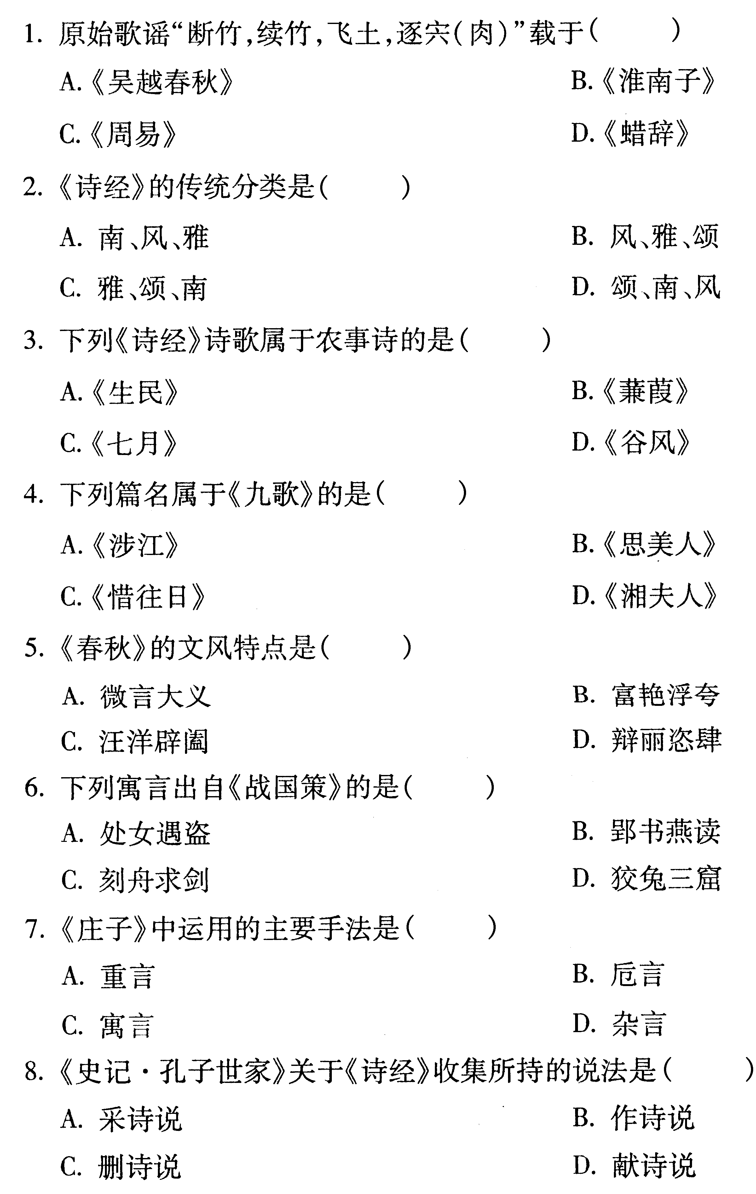

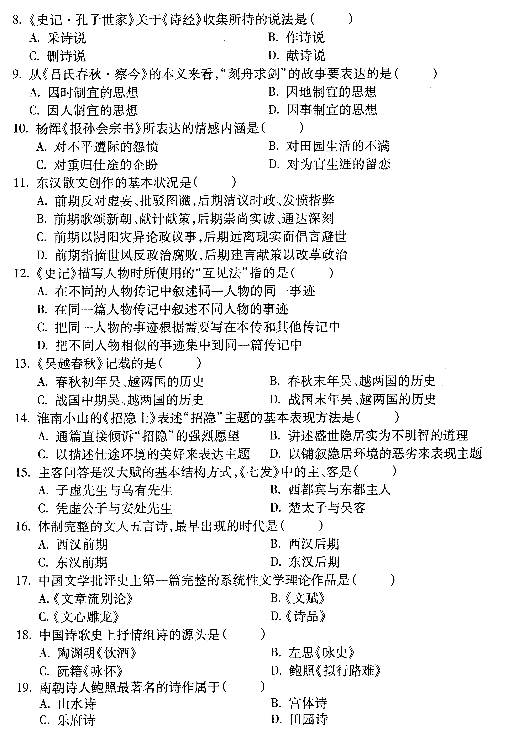

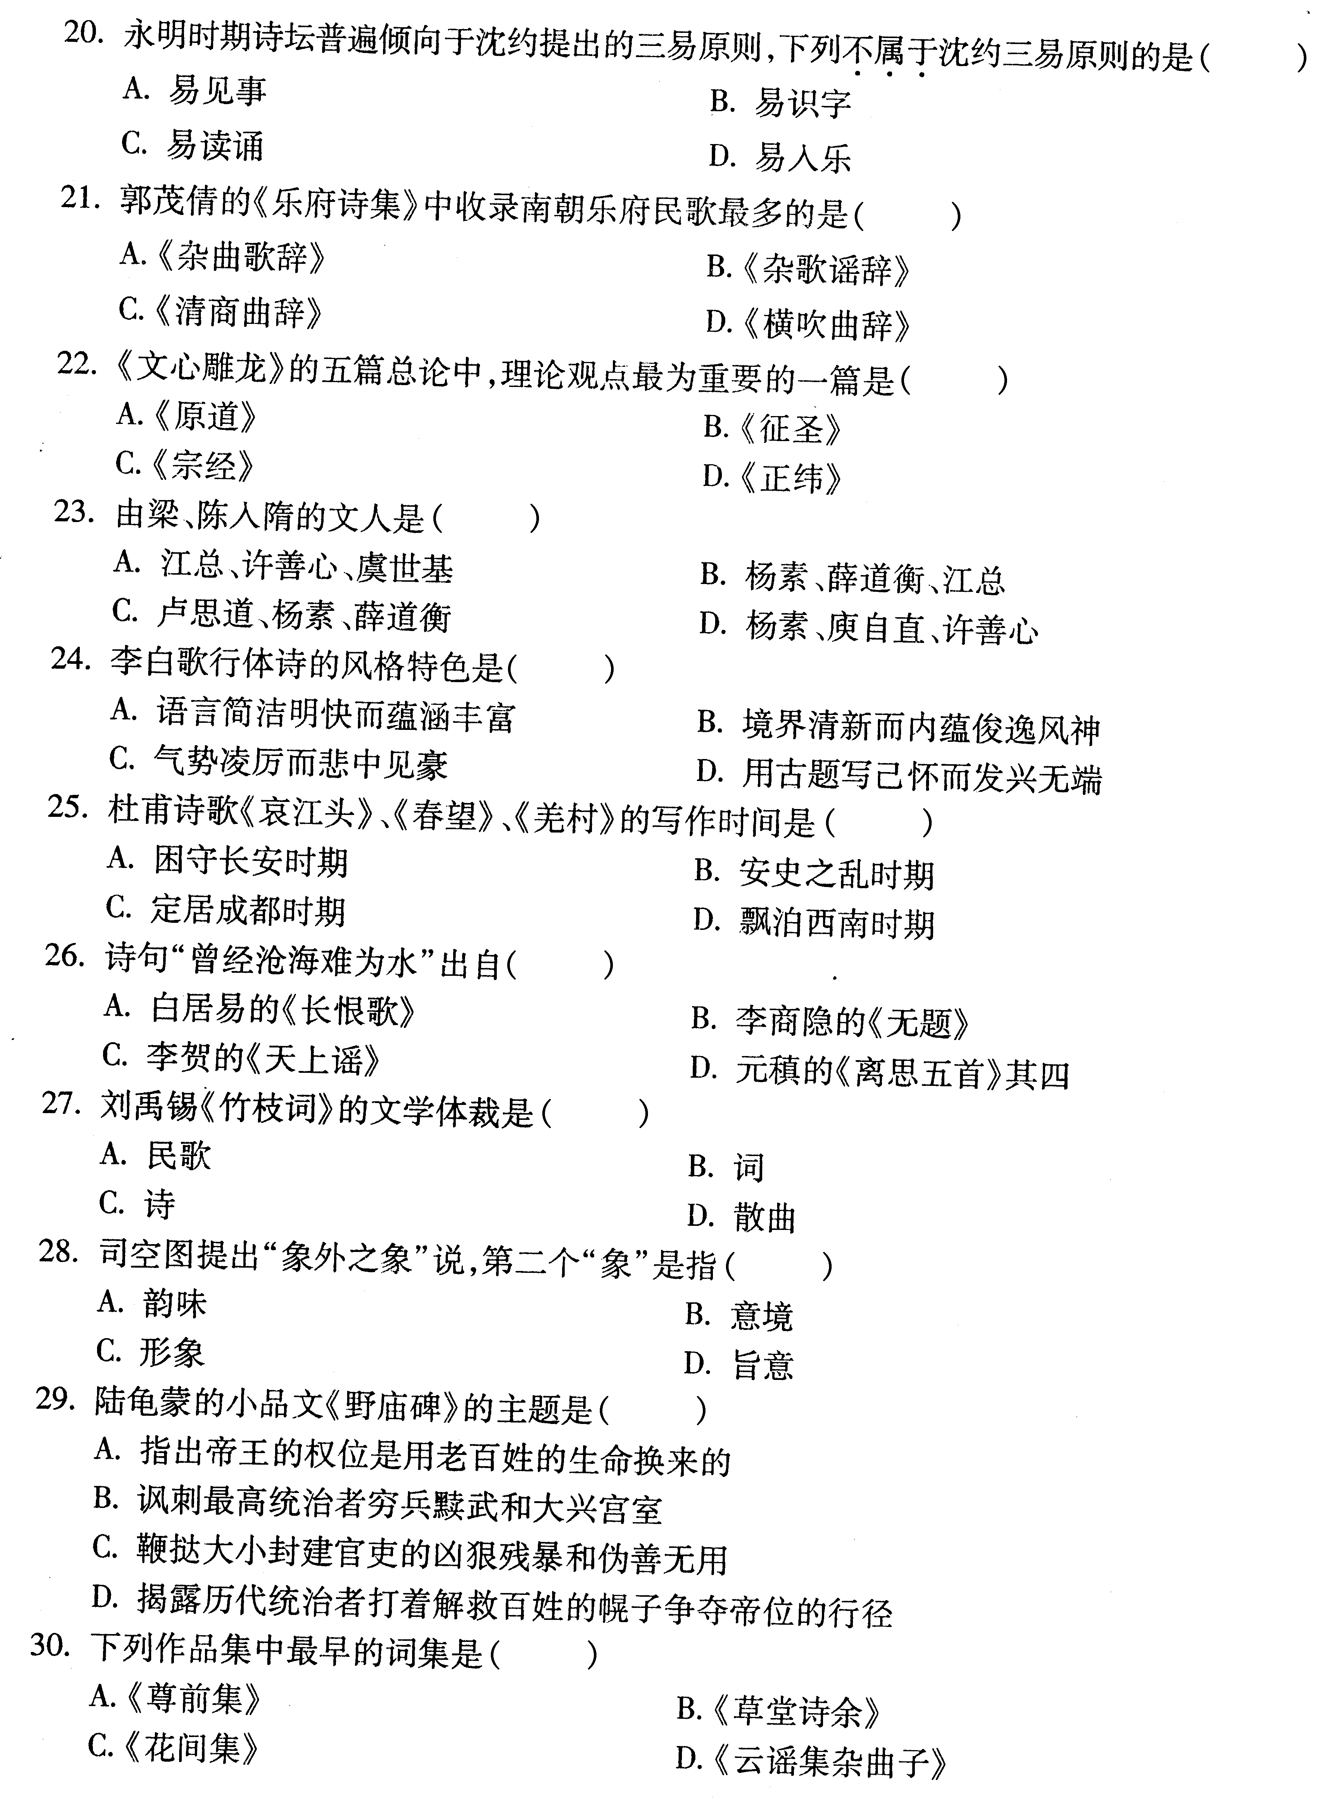

二、多项选择题（本大题共5小题，每小题2分，共10分）
在每小题列出的五个备选项中至少有两个是符合题目要求的，请将其代码填写在题后的括号内。错选、多选、少选或未选均无分。
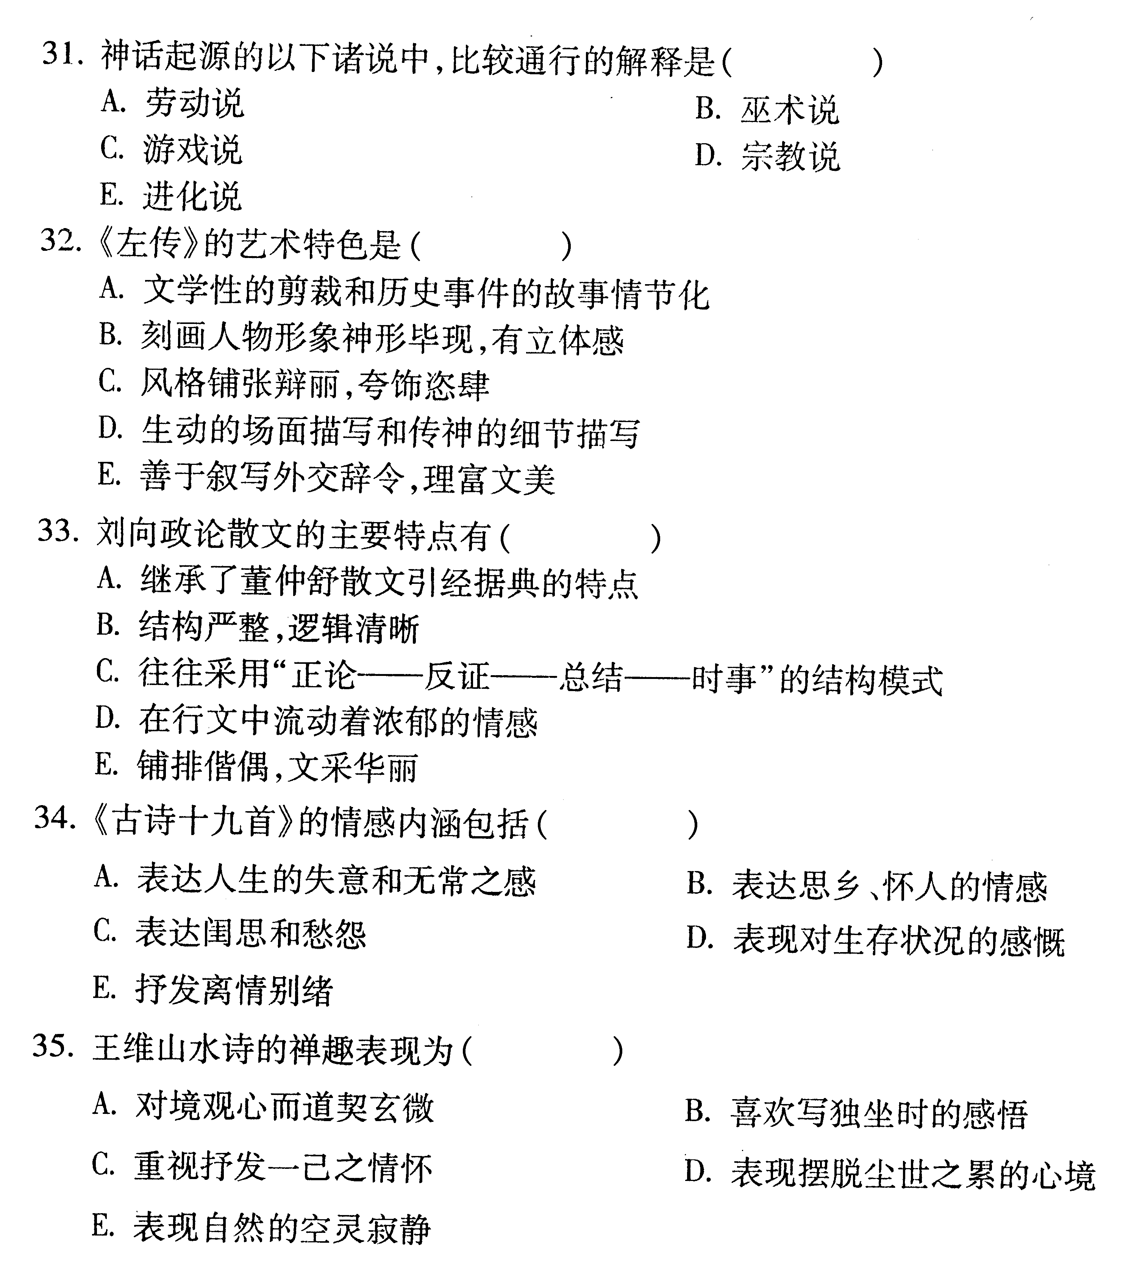
三、名词解释题（本大题共4小题，每小题3分，共12分）
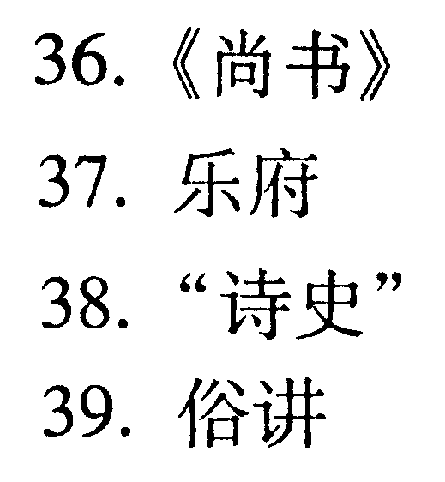
四、简答题（本大题共4小题，每小题5分，共20分）
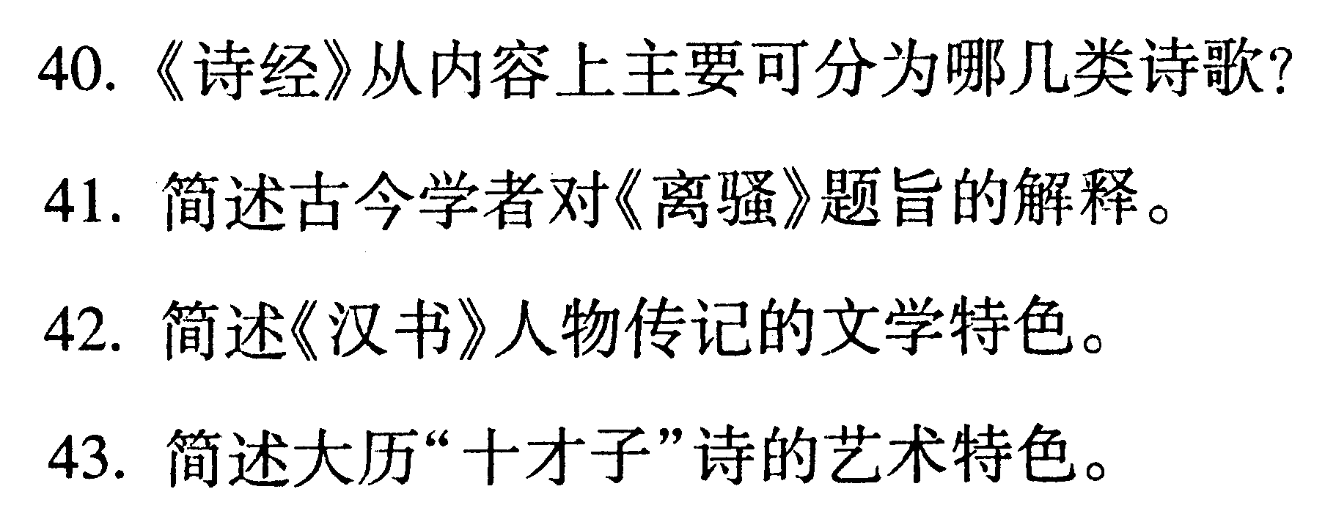
五、论述题（本大题共2小题，每小题14分，共28分）
